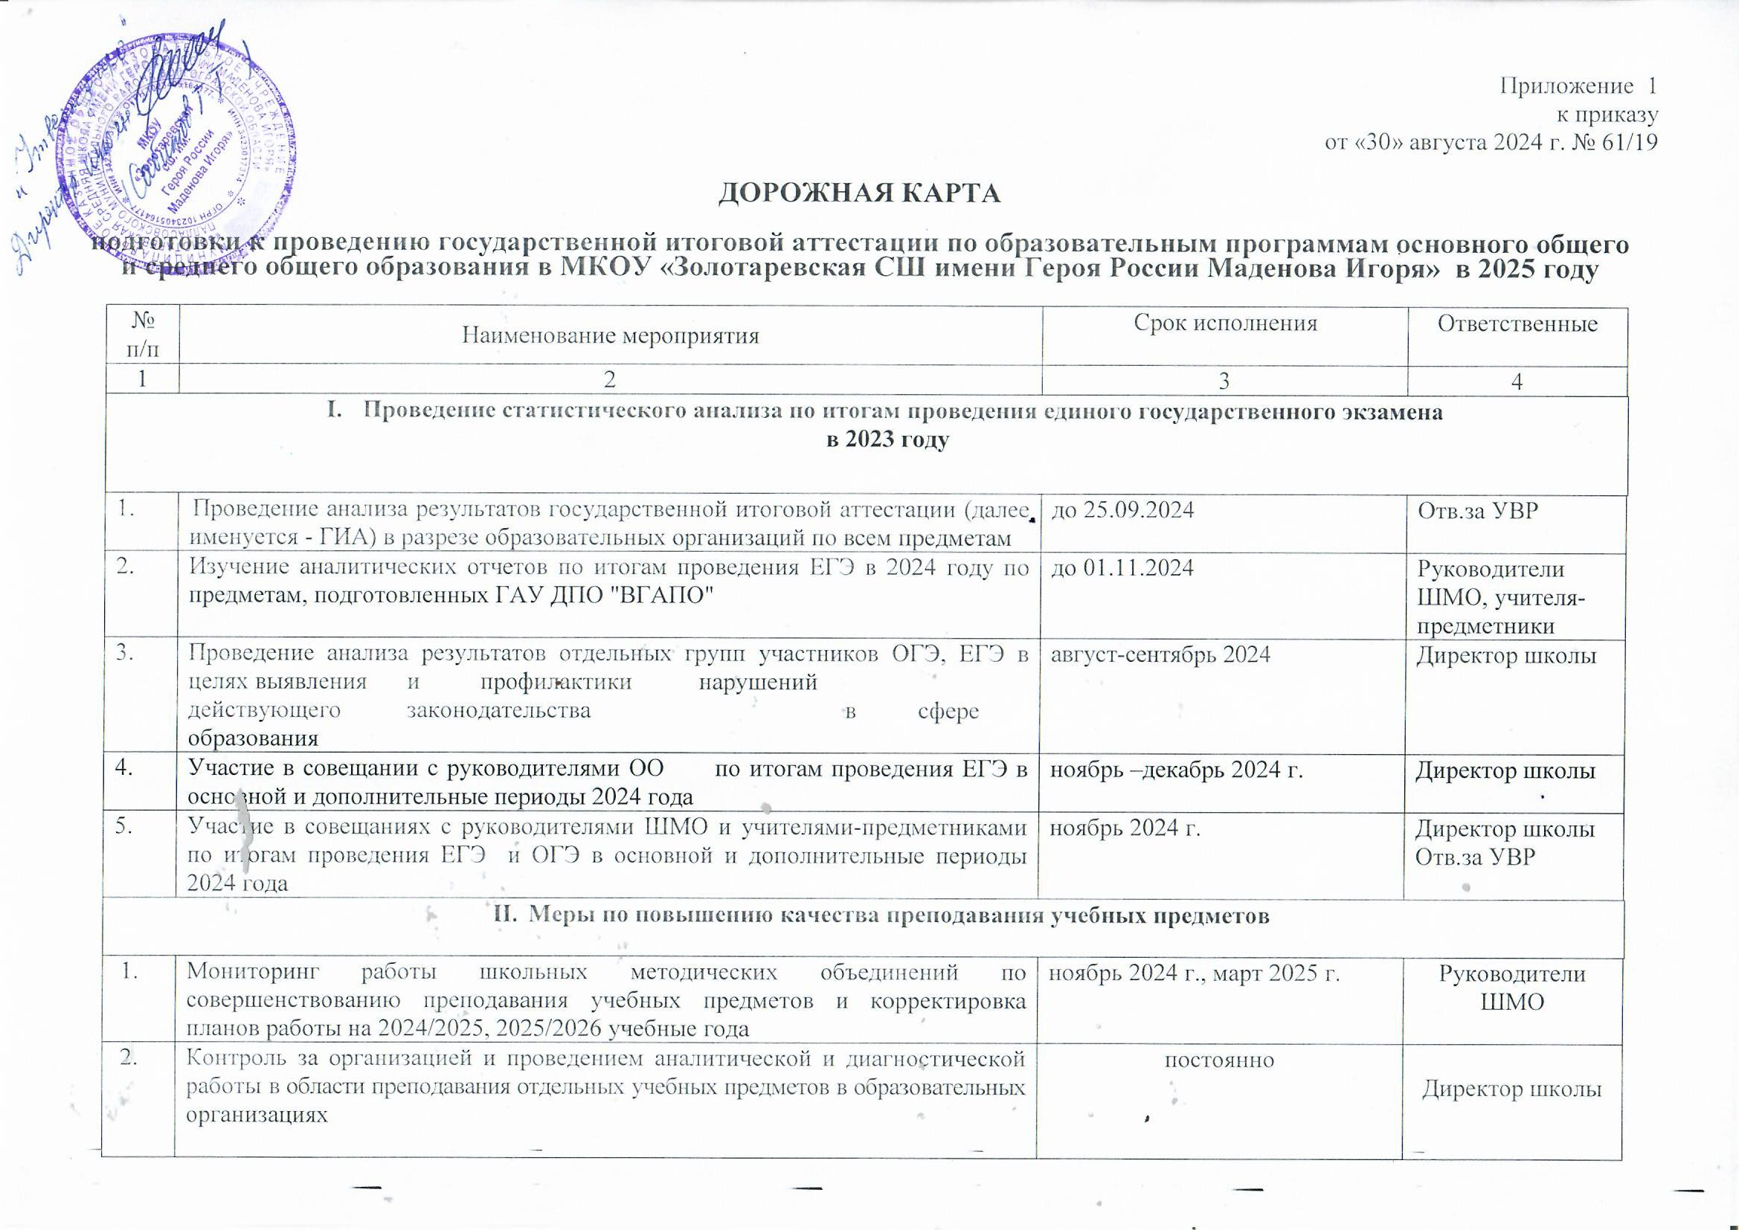 Приложение 1 к приказу
от «30» августа 2024 г. № 61/19

ДОРОЖНАЯ КАРТА

подготовки к проведению государственной итоговой аттестации по образовательным программам основного общего
и среднего общего образования в МКОУ «Золотаревская СШ имени Героя России Маденова Игоря» в 2025 году

№ п/п | Наименование мероприятия | Срок исполнения | Ответственные
1 | 2 | 3 | 4
- Проведение статистического анализа по итогам проведения единого государственного экзамена
в 2023 году
 | Проведение анализа результатов государственной итоговой аттестации (далее именуется - ГИА) в разрезе образовательных организаций по всем предметам | до 25.09.2024 | Отв.за УВР
 | Изучение аналитических отчетов по итогам проведения ЕГЭ в 2024 году по предметам, подготовленных ГАУ ДПО "ВГАПО" | до 01.11.2024 | Руководители ШМО, учителя-предметники
 | Проведение анализа результатов отдельных групп участников ОГЭ, ЕГЭ в целях выявления и профилактики нарушений действующего законодательства в сфере  образования | август-сентябрь 2024 | Директор школы
 | Участие в совещании с руководителями ОО по итогам проведения ЕГЭ в основной и дополнительные периоды 2024 года | ноябрь –декабрь 2024 г. | Директор школы
 | Участие в совещаниях с руководителями ШМО и учителями-предметниками по итогам проведения ЕГЭ и ОГЭ в основной и дополнительные периоды 2024 года | ноябрь 2024 г. | Директор школы  Отв.за УВР
- Меры по повышению качества преподавания учебных предметов

 | Мониторинг работы школьных методических объединений по совершенствованию преподавания учебных предметов и корректировка планов работы на 2024/2025, 2025/2026 учебные года | ноябрь 2024 г., март 2025 г. | Руководители ШМО
 | Контроль за организацией и проведением аналитической и диагностической работы в области преподавания отдельных учебных предметов в образовательных организациях | постоянно | Директор школы
 | Контроль за организацией участия учителей русского языка и математики, работающих в 2024/2025 учебном году в 9, 11 классах, в курсах по повышению профессионального  мастерства | В течение года
 | Организация и проведение семинаров, методсовета, заседаний методических объединений учителей-предметников по вопросам совершенствования преподавания учебных предметов и подготовки обучающихся к ГИА по всем учебным предметам | в течение 2023/2024 учебного года | Отв.за УВР руководители ШМО
 | Организация участия учителей-предметников в курсах повышения квалификации, дистанционное обучение, самообразование | в течение 2023/2024 учебного года | Руководители ШМО
 | Участие в индивидуальных консультациях и видеоконсультациях для учителей - предметников | в течение 2023/2024 учебного года | Руководители ШМО
 | Повышение квалификации руководителей школ и учителей по общеобразовательным предметам, по которым проводятся ГИА-9 и ГИА-11, ВПР  Управление педагогической деятельностью учителей по профилактике ошибок | Реализация в  течение 2024-2025 учебного года
 | Организация работы по реализации Концепции региональной системы оценки качества подготовки обучающихся образовательных организаций, реализующих программы начального, основного и среднего общего образования, Волгоградской области (приказ комитета образования, науки и молодёжной политики Волгоградской области от 29 мая 2023 г. №53 «Об утверждении Концепции региональной системы оценки качества подготовки обучающихся образовательных организаций, реализующих программы начального, основного и среднего общего образования, Волгоградской области) | в соответствии с концепцией
 | Участие в вебинарах (совещаниях) для лиц, ответственных за проведение ГИА-9 и ГИА-11, по вопросам подготовки и технологии проведения ГИА обучающихся с ограниченными возможностями здоровья | в течение 2023/2024 учебного года | Администрация отв.за УВР
 | Организация работы по реализации Плана мероприятий Волгоградской области по реализации Концепции системы обеспечения профессионального развития педагогических работников в Волгоградской области от 23.07.2021г. №614 «Об утверждении Концепции системы обеспечения профессионального развития педагогических работников в Волгоградской области» | По плану
 | Обсуждение методических рекомендация ФГБНУ «ФИПИ» по вопросам совершенствования преподавания общеобразовательных предметов на основе анализа ЕГЭ 2024 года | сентябрь - декабрь 2023 | Отв.за УВР руководители ШО
- Нормативно-правовое обеспечение

 | Подготовка нормативных правовых актов, регулирующих вопросы проведения ГИА и размещение их на официальных сайтах ОО | в течение 2024/2025 учебного года | Отв.за УВР  Отв.за сайт школы
 | Подготовка приказов о проведении ГИА-9 и ГИА-11:  - об организации подготовки к проведению ГИА-9 в Волгоградской области в 2025 году;  - о сроках и местах регистрации для участия в написании итогового сочинения в Палласовском муниципальном районе Волгоградской области в 2025 году;  - об организации подготовки к проведению ГИА-11 в Волгоградской области в 2025 году;  - об утверждении списка категорий лиц, имеющих доступ к экзаменационным материалам ГИА-9 и ГИА-11 в Волгоградской области в 2025 году;  - об утверждении мест регистрации для сдачи ЕГЭ в 2025 году на территории Палласовского муниципального района Волгоградской области;  - о проведении итогового сочинения (изложения) в 11(12) классах;  - об утверждении перечня пунктов проведения ГИА-11, ГИА-9 в Волгоградской области в 2025 году;  - об утверждении состава государственной экзаменационной комиссии (далее именуется - ГЭК) по поведению ГИА-9, ГИА-11 в Волгоградской области в 2025 году;  - об ответственном за получение контрольных измерительных материалов (далее именуется – КИМ) в 2025 году;  - о назначении ответственного за работу с ключами шифрования при проведении ГИА-9 и ГИА-11 в 2025 году;  - об утверждении схем проведения ГИА-11 в 2024 году;  - об утверждении состава лиц (членов ГЭК для проведения ГИА-11 в 2025 году, руководителей пунктов проведения экзаменов (далее именуется – ППЭ), технических специалистов, оказывающих помощь руководителю ППЭ и организаторам, ассистентов, оказывающих помощь участникам ЕГЭ с ограниченными возможностями здоровья, организаторов) для проведения ЕГЭ на ППЭ в 2025 году;  - об утверждении составов муниципальных предметных и апелляционных комиссий; | октябрь 2024 г.  сентябрь 2024 г.  октябрь 2024 г  Октябрь 2024 г.  Ноябрь 2024 г.  Ноябрь 2024 г.  Январь 2025 г.  Январь 2025 г.  январь 2025 г.  Январь 2025 г.  февраль 2025 г.  Март 2025 г.  май 2025 г.
- Финансовое обеспечение ГИА-9 и ГИА-11

 | Приобретение расходных материалов для обеспечения реализации технологии печати и сканирования экзаменационных материалов в аудиториях ППЭ | март – май 2025 г. | Директор школы
 | Выплата компенсации педагогическим работникам образовательных организаций за работу по подготовке и проведению ГИА-9 и ГИА-11, а также выплат иным лицам, участвующим в проведении ГИА-9 и ГИА-11 на территории Волгоградской области в 2025 году | март 2025 г. – декабрь 2025 г. | Директор школы
 | Обучение лиц, привлекаемых к проведению ГИА
 | Организация и проведение обучения членов предметных комиссий ГИА-9 | март – апрель 2025 г. | Директор школы
 | Проведение семинаров-совещаний с учителями-предметниками | в течение 2024/2025 учебного года | администрация
 | Участие в обучающих семинарах (вебинарах) для персонала ППЭ:  членов ГЭК;  руководителей ППЭ;  организаторов;  технических специалистов, оказывающих помощь руководителю ППЭ и организаторам | в течение 2024/2025 учебного года | Директор школы
 | Участие в вебинарах для членов ГЭК по вопросам подготовки общественных наблюдателей | апрель 2025 | администрация
 | Участие в обучающих семинарах для лиц, привлекаемых в качестве общественных наблюдателей | февраль – апрель 2025 г. | администрация
VI. Организационное сопровождение ГИА-9 и ГИА-11

 | Сбор предварительной информации о планируемом количестве участников ГИА-9 и ГИА- 11 в 2025 году:  - выпускников образовательных организаций 2024/2025 учебного года;  - выпускников прошлых лет;  - обучающихся и выпускников образовательных организаций, реализующих программы среднего профессионального образования;  - лиц, не прошедших ГИА в предыдущие годы;  - лиц с ограниченными возможностями здоровья, инвалидов и детей - инвалидов; | Октябрь – ноябрь 2024 г. | Джумагалиева К.Д.  Отв.за УВР
 | Формирование состава лиц, ответственных за проведения ГИА в районе (далее - координаторы проведения ГИА), образовательных организациях в 2025 году | Сентябрь – октябрь 2024 г. | Директор школы
 | Организация своевременного формирования и ведения региональной информационной системы (далее – РИС) в соответствии с приказом Федеральной службы по надзору в сфере образования и науки от 11 июня 2021 г. №805 «Об установлении требований к составу и формату сведений, вносимых и передаваемых в процессе репликации в федеральную информационную систему обеспечения проведения государственной итоговой аттестации обучающихся, освоивших основные образовательные программы основного общего и среднего общего образования, и приема граждан в образовательные организации для получения среднего профессионального и высшего образования и региональные информационные системы обеспечения проведения государственной итоговой аттестации обучающихся, освоивших основные образовательные программы основного общего и среднего общего образования, а также к срокам внесения и передачи в процессе репликации сведений в указанные информационные системы» (далее-приказ Рособрнадзора от 11 июня 2021 г. №805) | В сроки установленные приказом  Рособрнадзора от 11 июня 2021 г. №805 | администрация
 | Организация своевременного формирования и ведения Базы данных выпускников 9 и 11кл. | в течение 2024/2025 учебного года | Джумагалиева К.Д.  Отв.за УВР
 | Обеспечение мер по обеспечению информационной безопасности РИС | в течение 2024/2025 учебного года
 | Мониторинг полноты и достоверности, корректировка внесенных в РИС сведений | Август 2024 г.-  июль 2025 г.
 | Регистрация участников итогового сочинения (изложения) | Сентябрь-ноябрь  2024 г. | Джумагалиева К.Д.  Отв.за УВР
 | Организация и проведение итогового сочинения (изложения):  утверждение мест регистрации на итоговое сочинение (изложение); утверждение мест проведения итогового сочинения (изложения). | Декабрь 2024 г., февраль, май 2025 г. | Джумагалиева К.Д.  Отв.за УВР
 | Регистрация участников ГИА  ГИА-11:  ГИА-9: | до 01 февраля 2025г.  до 01 марта 2025г. | Джумагалиева К.Д.  Отв.за УВР
 | Организация работы по:  а) подготовке работы ППЭ  б) формированию списков организаторов ППЭ, технических специалистов | январь – март 2025г. | Джумагалиева К.Д.  Отв.за УВР
 | Организация участия школы в апробациях, проводимых Рособрнадзором и Федеральным государственным бюджетным учреждением "Федеральный центр тестирования" (далее именуется – ФГБУ "ФЦТ") | по графику | Директор школы Сабитов Т.Т.
 | Организация обеспечения информационными материалами для работы с родителями и обучающимися по вопросам подготовки и проведения ГИА | октябрь 2024 г. – май 2025 г. | Джумагалиева К.Д.  Отв.за УВР
 | Организация психолого-педагогического сопровождения участников ГИА, родителей (законных представителей) обучающихся общеобразовательных организаций | постоянно | Директор школы  Сабитов Т.Т.
 | Организация и проведение разъяснительной работы с участниками (обучающимися и выпускниками образовательных организаций, выпускниками прошлых лет) по вопросам организации и проведения ГИА-9 и ГИА-11 | в течение 2024/2025 учебного года | Отв.за УР кл.руководители
 | Организация выполнения обучающимися 9, 11 (12) классов тренировочных работ в формате демоверсий КИМ 2025 года | январь – апрель 2025 г. | Отв.за ВР учителя-предметники
 | Анализ работы школы по подготовке к проведению ГИА в 2024 году | апрель 2025г. | администрация
 | Проверка готовности ППЭ | февраль, март, май 2025 г. | директор школы
 | Мониторинг создания условий информационной безопасности в ППЭ | февраль-март, май 2025 г. | Директор школы
 | Формирование состава общественных наблюдателей для проведения ГИА, их аккредитация в качестве общественных наблюдателей:  - информирование общественности о статусе наблюдателя при проведении ГИА;  - сбор заявлений от лиц, желающих получить статус общественного наблюдателя за проведением ГИА, и представление в комитет образования, науки и молодежной политики Волгоградской области материалов для аккредитации в качестве общественных наблюдателей;  - консультирование общественных наблюдателей;  - аккредитация общественных наблюдателей;  - подготовка и выдача в отделе образования удостоверений общественных наблюдателей | в течение 2024/2025 учебного года | администрация
 | Организация взаимодействия с муниципальными службами по вопросам взаимодействия при организации и проведении ГИА в Волгоградской области в 2025 году:  а) управлением МВД Российской Федерации по Волгоградской области; б) управлением специальной связи по Волгоградской области;  в) учреждением здравоохранения Волгоградской области;  г) Волгоградским филиалом открытого акционерного общества "Ростелеком"; д) муниципальными общественными организациями | В течение 2024 г., 2025 г.
VII. Мероприятия по информационному сопровождению ГИА

 | Информирование обучающихся, родителей (законных представителей) о Порядке проведения ГИА посредством:  а) информационных писем;  б) информационных плакатов;  в) родительских собраний;  г) средств массовой информации;  д) инструктажа, классных часов | в течение 2024/2025 учебного года | Джумагалиева К.Д.  Отв.за УВР кл.рук.
 | Размещение информации по вопросам проведения ГИА на сайте ОО | в течение 2024/2025 учебного года | Джумагалиева К.Д.  Отв.за УВР  Курмашева К.Р. Отв.за сайт
 | Организация и проведение единого информационного дня по вопросам ЕГЭ | февраль 2025 г. | администрация
 | Размещение информационных плакатов, роликов, брошюр, памяток по вопросам ГИА в местах, доступных для участников ГИА | в течение 2024/2025 учебного года | Джумагалиева К.Д.  Отв.за УВР
 | Проведение родительских собраний по вопросам организации и проведения ГИА в 2025 году | в течение 2024/2025 учебного года | Отв.за УВР кл.руководители
 | Организация проведения собраний с обучающимися в образовательных организациях по вопросам подготовки к проведению ГИА | в течение 2024/2025 учебного года | Отв.за УВР кл.руководители
 | Проведение Единого общешкольного собрания по вопросам ГИА-9 и ГИА-11 | май 2025 г. | директор школы
 | Ознакомление участников ГИА-9 и ГИА-11:  с полученными ими результатами ГИА;  с решениями ГЭК и председателя ГЭК;  с решениями конфликтных комиссий. | в период проведения  ГИА-9 и ГИА-11 в 2025 г. | Директор школы
 | Организация встреч выпускников текущего года с выпускниками  2024 года, получившими на ЕГЭ высокие результаты | в течение 2024/2025 учебного года | администрация
VIII. Контроль за организацией и проведением ГИА

 | Осуществление контроля за организацией работы школы по подготовке к проведению ГИА в 2024/2025 учебном году | в течение 2024/2025 учебного года | Директор школы
 | Осуществление контроля за соответствием ППЭ установленным требованиям | апрель – сентябрь 2025 г. | Директор школы
 | Осуществление контроля за организацией работы учителей-предметников по подготовке обучающихся 9,11 классов к ГИА | в течение 2024/2025 учебного года | администрация
 | Осуществления контроля за посещением обучающимися 9 и 11 классов занятий элективных курсов по подготовке к ОГЭ и ЕГЭ в 2025 году | в течение 2024/2025 учебного года | Отв.за УВР кл.руководители
 | Проведение пробных экзаменов в формате ОГЭ и ЕГЭ в 9 и 11 классах по обязательным предметам и предметам по выбору. | в течение 2024/2025 учебного года | Отв.за УВР учителя-предметники
 | Посещение уроков с целью контроля подготовки обучающихся 9 и 11 классов к сдаче ОГЭ и ЕГЭ. | декабрь 2024 г.,  февраль, апрель 2025 г. | Администрация школы
 | Проведение контрольных мероприятий при проведении итогового сочинения (изложения) | Декабрь 2024г. | Администрация школы

